Неделя математики, физики и информатики
(28 января – 4 февраля)
В течение предметной недели были проведены следующие мероприятия:
29.01.13. Викторина по информатике «Юный информатик», в которой приняли участие учащиеся 7 классов. Победила команда 7б класса. Учителя информатики Тодорова И.Ю., Щебрюк Д.М.
30.01.13. Открытый урок по информатике в 8а классе по теме «Текстовый редактор», учитель Щебрюк Д.М.
30.01.13 и 01.02.13 Учащиеся 4 и 6 классов посетили физическую лабораторию, где им были продемонстрированы интересные физические опыты. Учитель физики Азанова Т.А.
30.01.13 Внеклассное мероприятие по математике «Математическое соревнование» в 5б,в классах. Победила команда 5б класса. Учителя математики Никулина Е.В., Сайфуллина З.А.
31.01.13 Внеклассное мероприятие по математике «Математическая мозаика» в 9 классах. Победила команда 9а класса. Учителя математики Аньшина Н.Ф., Ромашкина Н.А.
01.02.13. Внеклассное мероприятие по математике в 8а классе «Математические ребусы, загадки, фокусы». Учитель математики Аньшина Н.Ф.
01.02.13. Открытый урок по математике по теме «Действия с дробями» в 5а классе. Учитель математики Никулина Е.В.
Учащиеся 10 классов помогали учителям предметникам в проведении мероприятий недели. Ими были подготовлены электронные плакаты и устные сообщения о великих ученых. В 5-7 классах на уроках математики учащиеся 10 классов провели «Математические паузы», учащихся 4 и 6 классов познакомили с удивительным миром физики.
04.02.13. Награждение победителей за активное участие в предметной неделе.

Викторина «Юный информатик», команды 7б и 7а класса
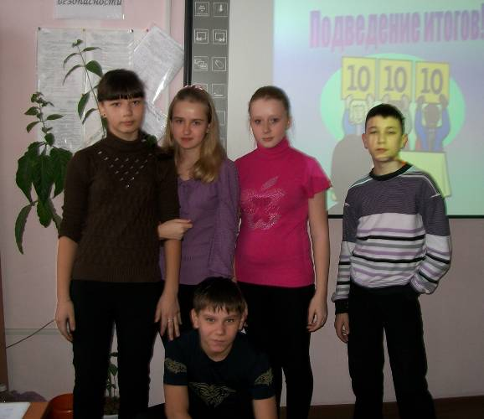
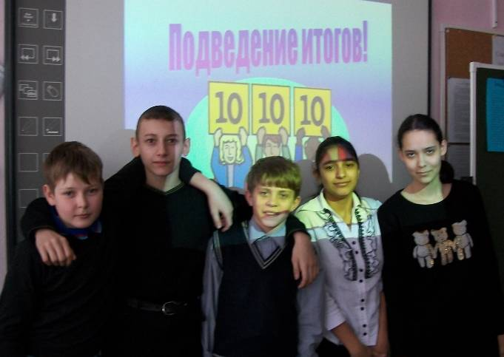

Открытый урок в 8а по теме «Текстовый редактор»
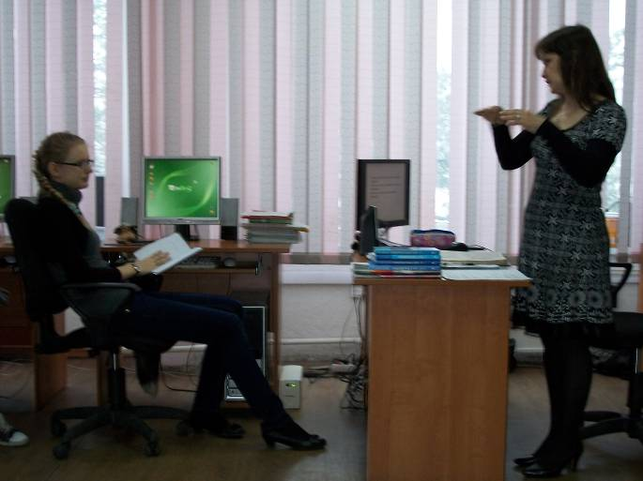
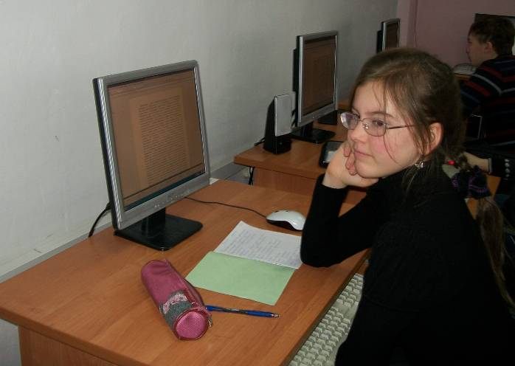

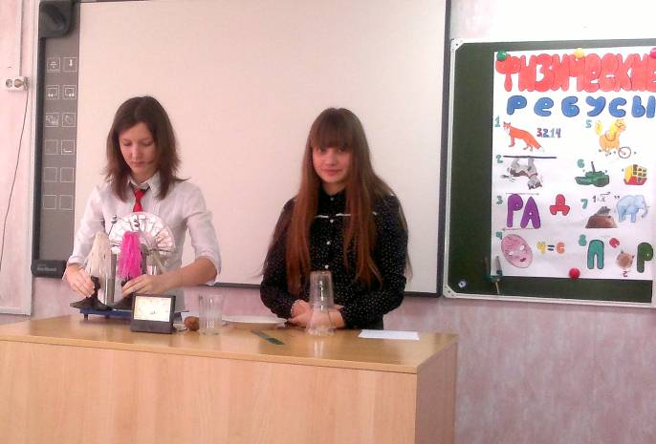
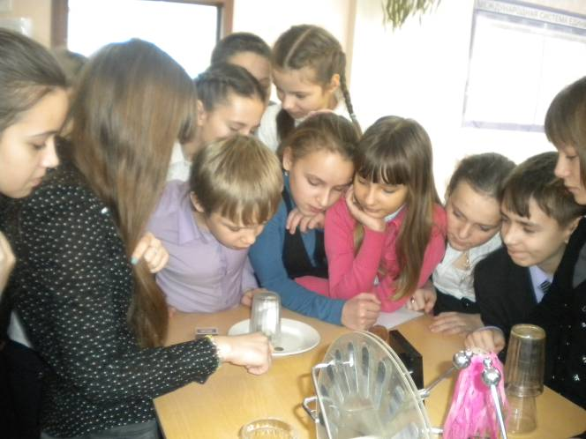
Физическая лаборатория для 4 и 6 классов

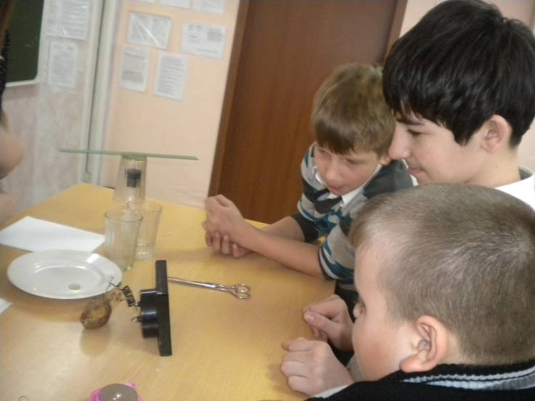
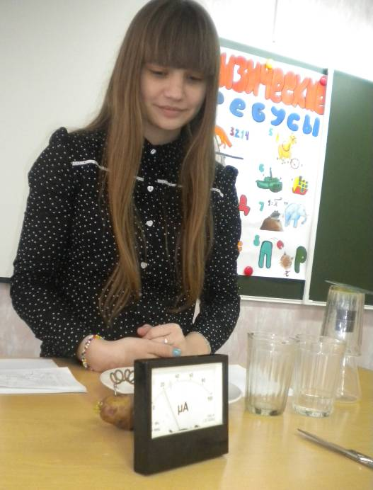

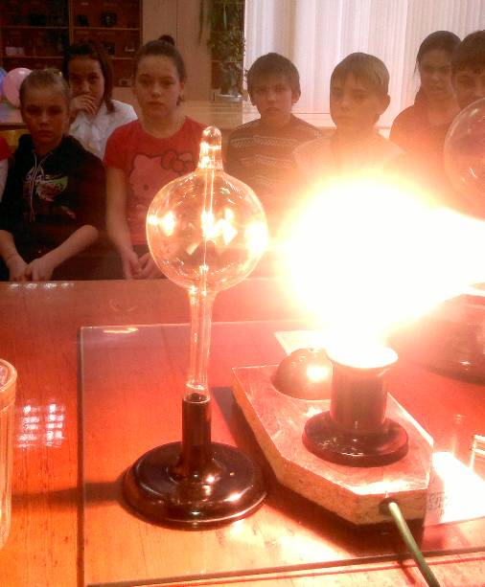

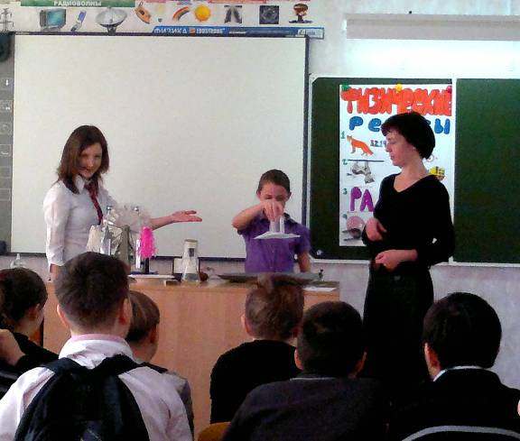

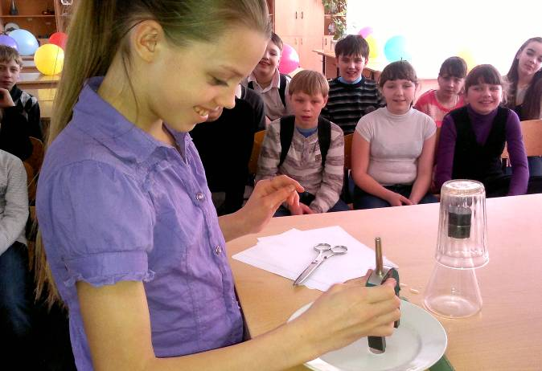
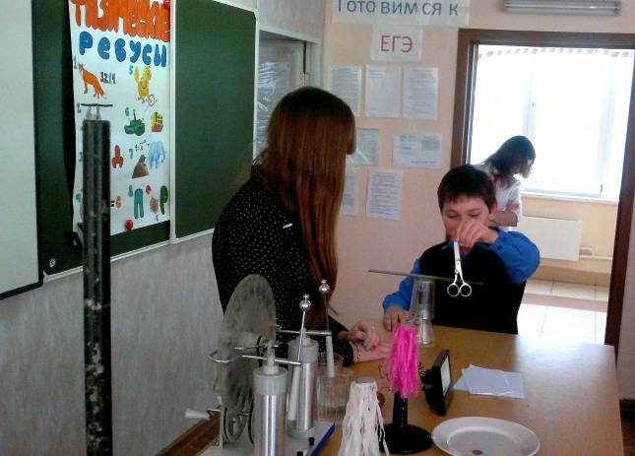

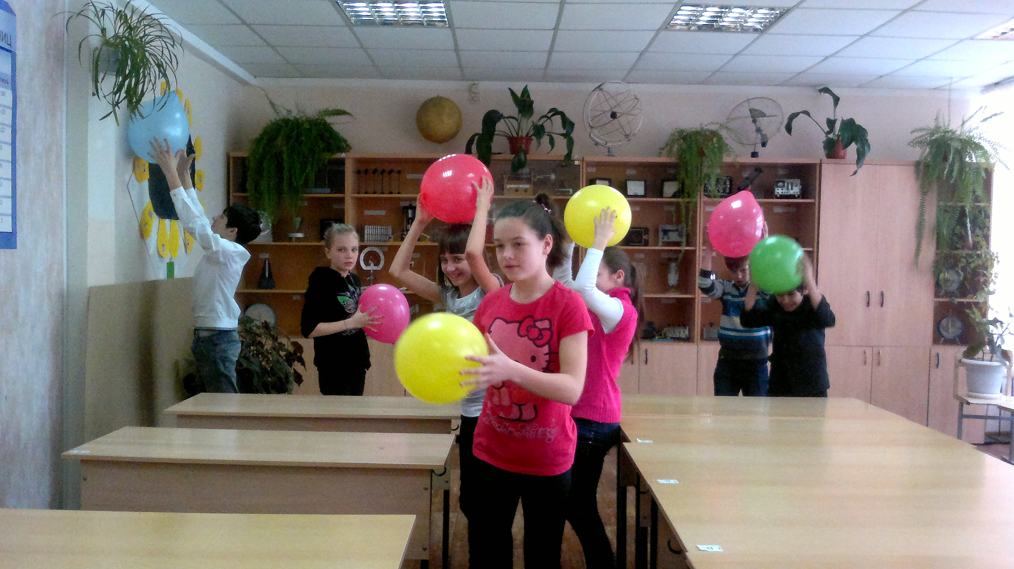
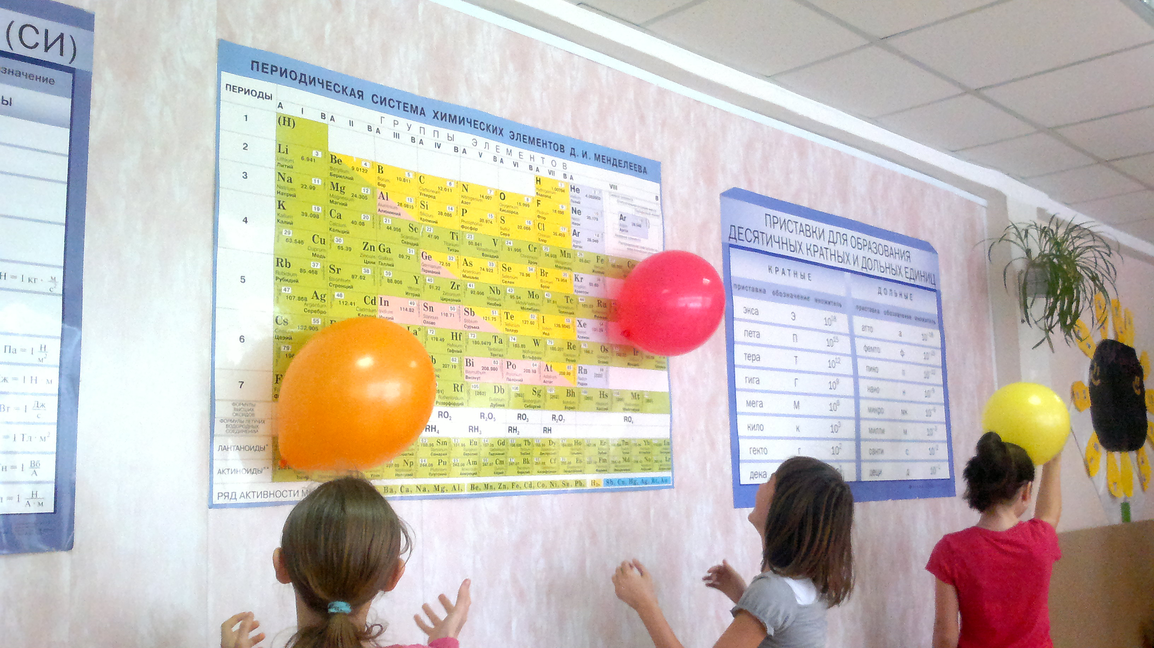

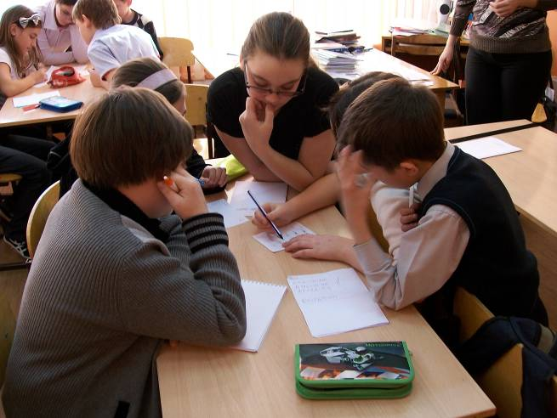
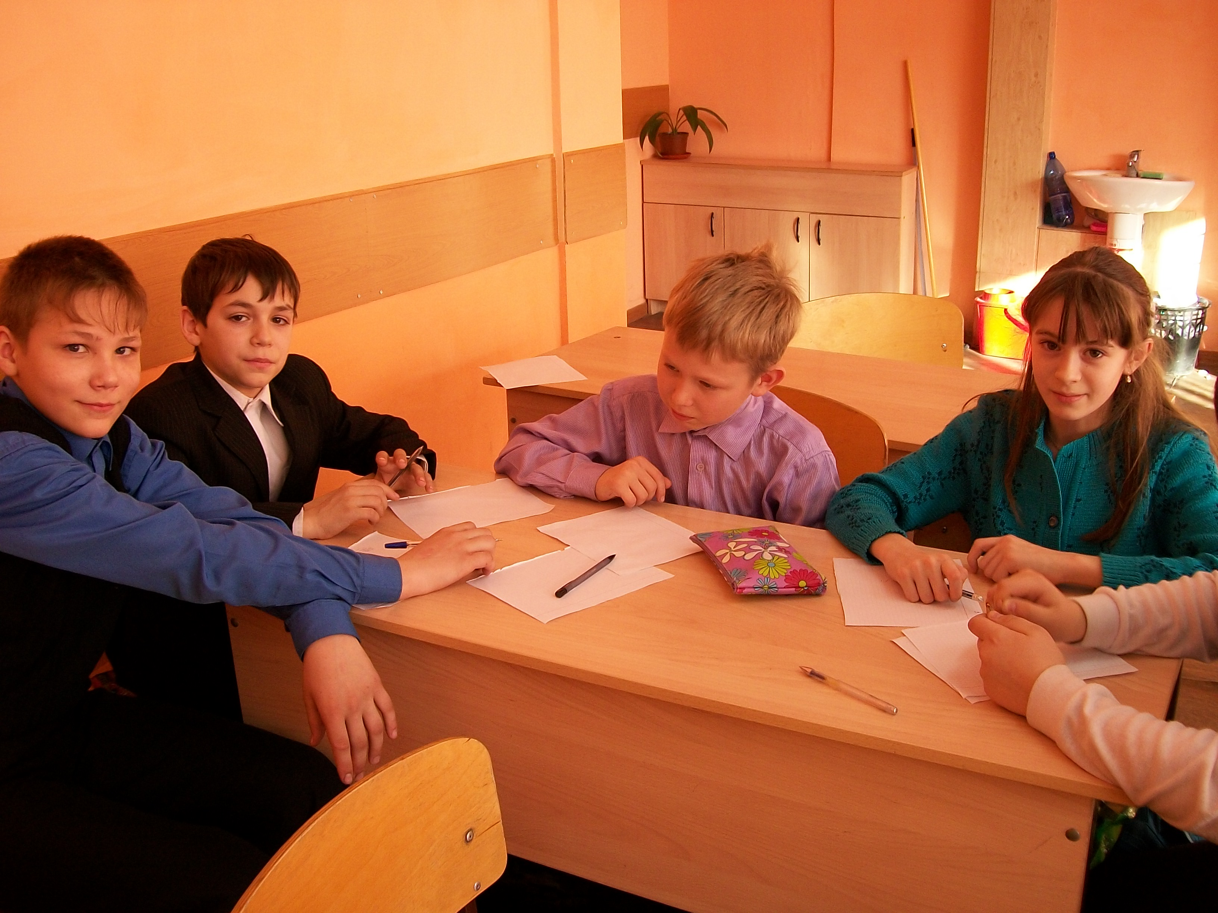
«Математическое соревнование» в 5б,в классах

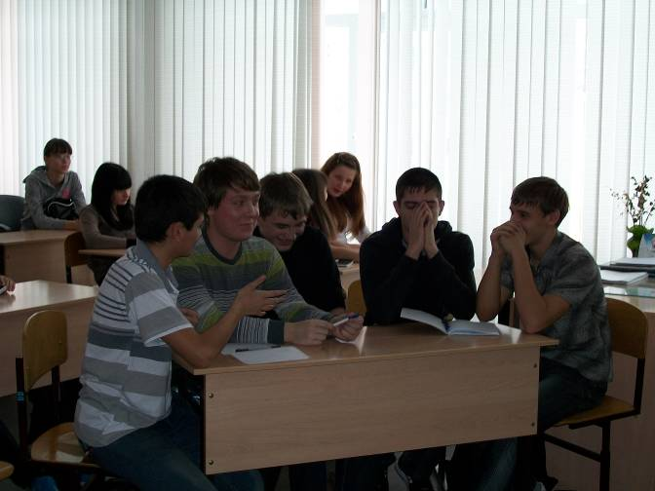
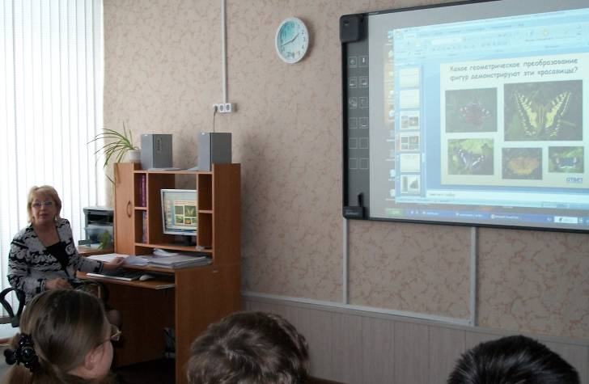
«Математическая мозаика» «Математические ребусы, загадки,
в 9 классах фокусы» в 8а классе

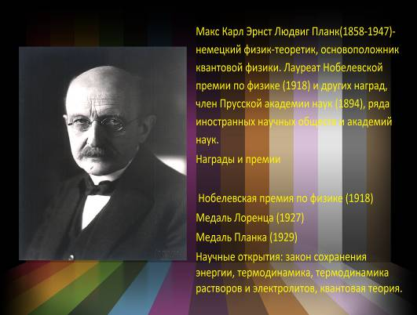
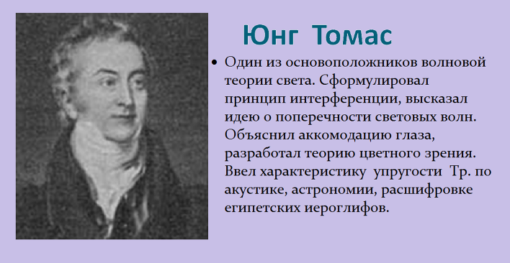
Электронные плакаты

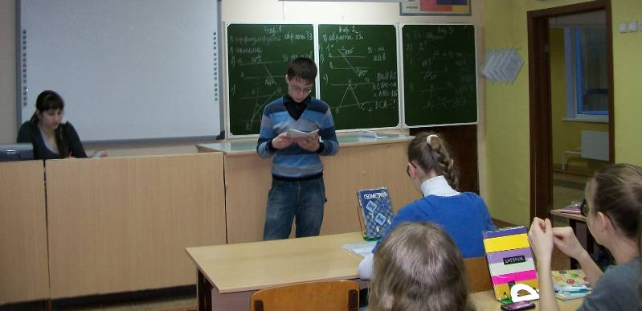
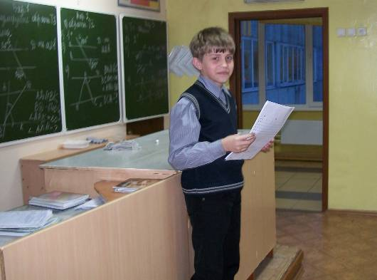
Устные сообщения об ученых

